НУЛП, ІКНІ, САП |  | Тема | оцінка | підпис
СПКм-12 | РГР | JCLEC - Java Class Library for Evolutionary Computation
Теслюк Т.В. |  | JCLEC - Java Class Library for Evolutionary Computation
№ залікової: |  | JCLEC - Java Class Library for Evolutionary Computation
Методи нечіткої логіки та еволюційні алгоритми при автоматизованому проектуванні |  | JCLEC - Java Class Library for Evolutionary Computation | Викладач:
 |  | JCLEC - Java Class Library for Evolutionary Computation | Кривий Р.З.

Мета роботи:
Ознайомитись зі можливостями JCLEC. Навчитись використовувати цю бібліотеку для вирішення певних задач.

ОГЛЯД ПРОГРАМНОГО ПРОДУКТУ JCLEC
1.1. Загална інформація
JCLEC це програмна система для еволюційних флгоритмів (ЕА) та дослідження, розроблена на мові програмування Java. Вона забезпечує високорівневу програмний фреймворк, для застосування будь-яких еволюційних алгоритм (EA), також забезпечує підтримку генетичних алгоритмів (двійковий, цілими і реальною кодування), генетичного програмування (стиль Коза, в сильно типізованих і граматики на основі) та еволюційного програмування.
JCLEC архітектура наслідує основні принципи об'єктно-орієнтованого програмування, де представлені слабосвязанні абстрактні об'єктів і вона є загальною і дозволяє легко перевикористовувати код. JCLEC забезпечити сереовище ЕА з наступними основними особливостями:
- Будь-який вид алгоритму ЕА може бути виконана за допомогою JCLEC, якщо задовольнити мінімальні вимоги до налаштування. Одною необхідною умовою є, наявність популяції осіб, до якої послідовно застосовуються операцій ітеративного розвитку. JCLEC підтримує більшість основних ЕА ЕО, таких ЕА генетичного програмування (ДНК), бітові стрічки, цілочисельні або дробові вектори для розвязання задач генетичних алгоритмів, і еволюціних стратегії. Він також підтримує передові методи ЕА, такі як багатоцільові оптимізації. Користувач може використовувати будь-який з цих спеціалізованих типів даних, або навіть змінити їх, щоб створити свої власні індивідуальні еволюційні алгоритми.
- Зручний. Значні зусилля були спрямовані на перетворення JCLEC в зручну і приємну форму. JCLEC забезпечує різноманітні механізми, які пропонують дружній користувальницький інтерфейс для програмування. JCLEC надає можливість для високорівневого програмування, яке дозволяє швидке прототипування додатків.
- Мобільність. Система JCLEC був закодований на мові програмування Java, який забезпечує його переносимість між усіма платформами, на яких реалізовано віртуальну машину Java.
- Ефективність. Для забезпечення ефективного виконання, особливу увагу було приділено оптимізації критичних ділянок коду. Було зроблено змістовна оптимізація критичних частин системи.
- Надійність. Верифікація та валідація заяви вбудовано у код, для того щоб переконатися, що операції дійсні і у разі потреби повідомляти користувачева про проблеми.
- Елегантність. Інтерфейс JCLEC був розроблений з великою обережністю. Великий енергії було вкладено в розробку узгоджених програмних пакетів, які є об'єктно-орієнтована і використовують кращі практики програмування. Крім того, використано строгі правила програмування, щоб забезпечити легке читання коду, краще розуміняя і, в кінцевому рахунку можливість змінювати код. Використання XML в якості формату файлів також є одним із центральним аспектів JCLEC, яка забезпечує додаткові можливості для розвитку інструментів, для аналізу і генерації файлів і інтегрувати базу з іншими системами.
- Open Source. Вихідний код JCLEC є безкоштовним і доступний згідно з GNU General Public License (GPL). Таким чином, він може бути розподілений і змінений без додаткової плати.

1.2. Модуль класифікації JCLEC
Аналогічно до ядра JCLEC, структура модуля класифікації JCLEC організована в окремих пакетах. У цьому розділі опишемо основні пакети в модулі класифікації JCLEC. На наступному малюнок показано діаграму класу для модуля класифікації JCLEC.
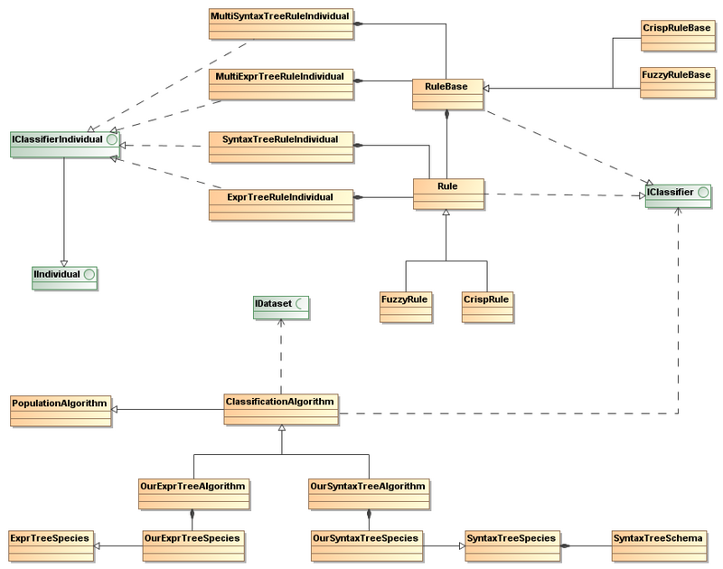
Рис.1. Діаграма модулів класифікації JCLEC

net.sf.jclec.problem.classification
Цей пакет містить всі JCLEC інтерфейси модулів. Ці інтерфейси дозволяють відобразити класифікатори і обєкти-особини.
Переклік класів:
- IClassifier
- IClassifierIndividual

net.fs.jclec.problem.classification.base
Цей пакет надає абстрактні класи з властивостями та методами які повинен містити будь-який алгоритм класифікації.
Перелік класів:
- ClassificationAlgorithm
- ClassificationReporter
- Rule
- RuleBase

net.fs.jclec.problem.classification.blocks
Цей пакет включає в представляє декілька імплементацій свіх можливих примітивів, які можуть бути використані в побудові дерева функції.
Перелік класів:
- And
- Or
- Not
- Equal
- NotEqual
- Less
- LessOrEqual
- Greater
- GreaterOrEqual
- In
- Out
- AttributeValue
- ConstantValue
- RandomConstantOfContinuousValues
- RandomConstantOfDiscreteValues

net.fs.jclec.problem.classification.blocks.fuzzy
Цей пакет включає і представляє декілька імплементацій всіх можливих Фуззі примітивних функції, які можуть бути використані для побудова дерева функції.
Перелік класів:
- Is
- Maximum
- MembershipFunction
- Minimum
- TriangularMembershipFunction

net.fs.jclec.problem.classification.crisprule
Цей пакет містить імплементацію для відображення фенотипу crisp rule-base об'єктів особин.
Перелік класів:
- CrispRule
- CrispRuleBase

net.fs.jclec.problem.classification.fuzzyrule
Цей пакет містить імплементацію для відбораження фенотипу fuzzy rule-base об'єктів особин.
Перелік класів:
- FuzzyRule
- FuzzyRuleBase

net.fs.jclec.problem.classification.exprtree
Цей пакет визначає необхідні класи для імплементації декодування об'єктів особин за допомогою генетичного програмування.
Перелік класів:
- ExprTreeSpecies
- ExprTreeRuleIndividual

net.fs.jclec.problem.classification.multiexprtree
Цей пакет визначає необхідні класи для імплементації декодування багатьох об'єктів особин за допомогою генетичного програмування.
Перелік класів:
- MultiExprTreeRuleIndividual

net.fs.jclec.problem.classification.multisyntaxtree
Цей пакет визначає необхідні класи для імплементації декодування граматичних об'єктів-особин за допомогою генетичного програмування.
Перелік класів:
- MultiSyntaxTreeRuleIndividual

net.fs.jclec.problem.classification.syntaxtree
Цей пакет визначає необхідні класи для імплементації декодування граматичних об'єктів-особин за допомогою генетичного програмування.
Перелік класів:
- SyntaxTreeRuleIndividual
- SyntaxTreeSchema
- SyntaxTreeSpecies

net.fs.jclec.problem.classification.listener
Цей пакет включає інтерфейс для відслідковування подій кожної генерації. Після отримання повідомлення відбувається побудова звіту.
Перелік класів:
- RuleBaseReporter

1.3. графічне середовище VisualJCLEC
Еволюційні обчислення (ЄО) є одним з найбільш часто використовуваних методів для вирішення задач оптимізації, проте його використання вимагає високих навичок програмування, які перешкоджають його використання неспеціалістам в програмуванні. Таким чином реалізовано механізм спрямований на усунення цієї проблеми, щоб подолати розрив між ЄО та тими особами, які не є експертами в програмуванні. Для цього корисно мати графічне середовище, яке дозволяє настроїти параметри, виконуючи алгоритми і візуалізації результатів.
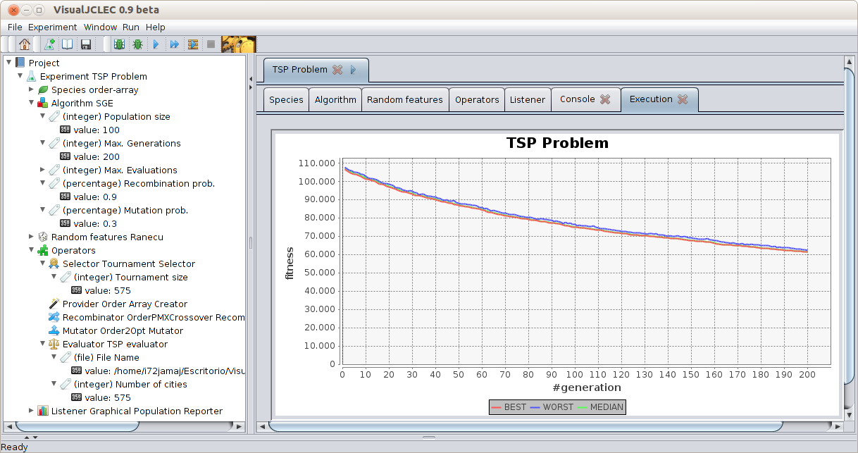
Рис.2. графічна оболонка VisualJCLEC
Інструмент GenLab для JCLEC був піонером програм з графічним інтерфейсом. Тим не менше, даний інструмент є недостатньо технологічний, бо він тільки дозволяє обробляти фіксований набір параметрів. VisualJCLEC є здатною до адаптування візуальною основа JCLEC для ЄО, який був розроблений в першу чергу для вирішення питань, виявлених вище. Для досягнення даних цілей, було взято до уваги гнучкості і масштабованості основних функціональних вимог до вирішення дизайн інтерфейсу VisualJCLEC. З одного боку, перший аспект відноситься до здатності інструменту до регулювання її функціональні можливості з конкретними вимогами користувача. Крім того, гнучкість також відноситься здатність інструменту для включення нових підходів (тобто видів, генетичні оператори, алгоритми і т.д.) в сховищах, керованих системою. З іншого боку, масштабованість означає здатність інструменту бути поліпшена шляхом додавання нових функціональних можливостей.
Більш конкретно, цей інструмент збільшує можливості JCLEC, надаючи такі можливості:
полегшує використання JCLEC, оскільки він забезпечує графічний інтерфейс, який підтримує весь процес планування експерименту. Це дозволяє ідентифікувати та правильно використання різні елементи ЄО, тощо.
а) дозволяє швидко проектувати експериментів за допомогою клонування вже виконаних експериментів.
б) дозволяє зберігати і відновлювати проекти JCLEC.
в) включає в себе можливість запуску декількох експериментів в послідовному або паралельному режимі.
г) полегшує контроль за виконанням експериментів, забезпечуючи:
1) здатність візуалізувати, під час виконання, звітність, динамічні графіки про виконання експериментів.
2) Окремі вихідні консолі на кожний експеримент.
д) дозволяє легко включення нових елементів EО (алгоритмів, операторів, виду тощо) в репозиторіях керованих додатком.

Приклади використання системи
проблема заповнення рюкзака
Проблема ранець це проблема комбінаторної оптимізації:
Враховуючи набір елементів, кожен з яких має вагу і значення, визначити кількість кожного елемента, який необхідно включити в зібрання, так що загальна вага була менше або дорівнювала заданій межі, а загальне значення суми балів було якнайбільше. Це є дуже популярна проблеми, з якою стикаються ті, хто мають рюкзак фіксованого розміру і повиненні заповнити його найкориснішими предметами.
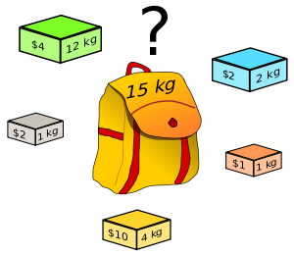
Рис.3. Демонстрація умови задачі
Для запуску тестової задачі необхідно виконати наступну команду в консолі:
java -jar jclec4-tutorial.jar Knapsack.cfg
Після запуску програми отримано наступні результати:
Generation 100 Report

Best individual: net.sf.jclec.binarray.BinArrayIndividual[genotype={1,1,0,1,1,1,1,1,1,0,0,0,1,0,1,1,1,1,1,1,0,0,0,0,0,0,0,0,0,0,0,0,0,0,0,0,0,0,0,0,0,0,0,0,0,0,0,0,0,0,0,0,0,
0,0,0,0,0,0,0,0,0,0,0,0,0,0,0,0,0,1,1,1,1,1,1,1,1,1,1,0,0,0,0,0,0,0,0,0,0,0,0,0,0,0,0,0,0,0,0},fitness=net.sf.jclec.fitness.SimpleValueFitness@75fc25e5[value=620.0]]
Worst individual: net.sf.jclec.binarray.BinArrayIndividual[genotype={1,1,0,1,1,1,1,1,1,0,0,1,1,1,0,1,1,1,1,1,0,0,0,0,0,0,0,0,0,0,0,0,0,1,0,0,0,0,0,0,0,0,0,0,0,0,0,0,0,0,0,0,0,
0,0,0,0,0,0,0,0,0,0,0,0,0,0,0,0,0,1,1,1,1,1,1,1,1,1,1,0,0,0,0,0,0,0,0,0,0,1,0,0,0,0,0,0,0,0,0},fitness=net.sf.jclec.fitness.SimpleValueFitness@627787a5[value=-724.0]]
Median individual: net.sf.jclec.binarray.BinArrayIndividual[genotype={1,1,0,1,1,1,1,1,1,0,1,0,1,0,0,0,1,1,1,1,0,0,0,0,0,0,0,0,0,0,0,0,0,0,0,0,0,0,0,0,0,0,0,0,0,0,0,0,0,0,0,0,0,
0,0,0,0,0,0,0,0,0,0,0,0,0,0,0,0,0,1,1,1,1,1,1,1,1,1,1,0,0,0,0,0,0,0,0,0,0,1,0,0,0,0,0,0,0,0,0},fitness=net.sf.jclec.fitness.SimpleValueFitness@3bce4a8a[value=608.0]]

Average fitness = 204.42
Fitness variance = 315595.9436
Отримані результати показують найкращого, найгіршого і середнього індивіда серед усіх осіб в покоління №100. Кожен ген з генотипу карти у відповідному пункт містить 0, якщо елемент не був вставлений і 1 якщо був.
Задача Комівояжера
Завдання комівояжера (TSP) є комбінаторно оптимізаційна проблема вивчена в дослідженні операцій та інформатиці. Враховуючи список міст та їх попарні відстані, необхідно знайти найкоротший шлях, щоб відвідати кожне місто тільки один раз.
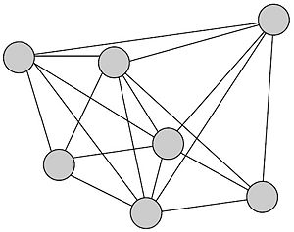
Рис.4.Приклад вхідного графу для задачі Комівояжера

Для запуску тестової задачі необхідно виконати наступну команду в консолі:
java -jar jclec4-tutorial.jar TSP.cfg
Після запуску програми отримано наступні результати:
Generation 1000 Report

Best individual: OrderArrayIndividual {genotype = (36 0 21 30 17 44 31 48 43 15 28 1 6 41 29 22 19 33 34 35 38 39 37 23 47 45 25 46 12
13 51 9 8 40 2 16 20 49 5 3 24 11 27 26 10 50 32 42 7 18 14 4), fitness = net.sf.jclec.fitness.SimpleValueFitness@f35f44e[value=9482.023516170919]}
Worst individual: OrderArrayIndividual {genotype = (36 0 21 30 17 44 31 48 43 15 28 1 6 41 29 22 19 33 34 35 38 39 37 23 47 45 25 46 12
13 51 9 10 40 2 16 20 49 5 3 24 11 27 26 8 50 32 42 7 18 14 4), fitness = net.sf.jclec.fitness.SimpleValueFitness@2658dd2d[value=12737.531381147648]}
Median individual: OrderArrayIndividual {genotype = (36 0 21 30 17 44 31 48 43 15 28 1 6 41 29 22 19 33 34 35 38 39 37 23 47 45 25 46 12
13 51 9 8 40 2 16 20 49 5 3 24 11 27 26 10 50 32 42 7 18 14 4), fitness = net.sf.jclec.fitness.SimpleValueFitness@302a0a5[value=9482.023516170919]}

Average fitness = 9763.69763
Fitness variance = 457183.97999
Вихідні результати показують найкращого, найгіршого і середнього індивіда від усієї популяції на покоління №1000. Генотип показує траєкторію, з вихідного міста в інших.

Висновок
Під час виконання розрахунково-графічної роботи, я ознайомився з програмним продуктом JCLEC, який є дуже зручним інструментом для розв’язання різного роду задач, використовуючи евристичні та генетичні алгоритми. Програма має велику базу вже готових до використання алгоритмів, а також набір задач з стандартними налаштуваннями.
Перевага використання цієї програми перш за все в тому, що для розв’язання задач немає необхідності знати програмування завдяки зручному графічному інтерфейсу. Це дозволяє зосередитись на безпосередньому розв’язанні проблеми, а не на способах її розв’язку. Окрім цього, користувач може вносити зміни до існуючих або створювати власні алгоритми за допомогою дизайнера алгоритмів та/або інтерфейсу для програмування використовуючи мову Java.

